Диагностика мотивации учения в школе
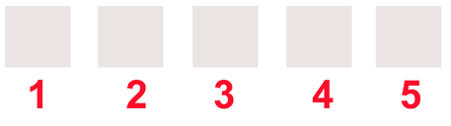
1. Нравится ли тебе в школе?
Если «нравится» - заштрихуй квадратик красным цветом (26.). Если «не нравится» - синим (Об). Если не знаешь - жёлтым цветом (16.).
2. Что тебе нравится больше всего?
Играть с игрушками - заштрихуй квадратик зелёным тоном (Об.). Смотреть телевизор или играть на компьютере - синим цветом (Об.). Заниматься со взрослым - красным тоном (26.). Если не знаешь - жёлтым цветом (16.).
3. Что тебе в школе нравится больше всего?
Друзья - заштрихуй квадратик синим тоном (16.).
Занятия - зелёным фоном (26.).
Перемены - красным фоном (Об.). Если не знаешь - жёлтым окрасом (16.).
4. Хотел бы ты ещё на год остаться в детском саду?
Хотел бы - заштрихуй квадратик синим цветом (Об.).
Не хотел бы - красным фоном (26.).
Если не знаешь - жёлтым цветом (16.).
5. Если бы была возможность учиться дома с мамой, ты бы согласился?
Да - заштрихуй квадратик синей заливкой (1 б.).
Нет - красной заливкой (26.). Если не знаешь - жёлтым тоном (1 б.).

Оценка:
10 -86. - положительная мотивация;
7-56. - внешняя мотивация;
4-26. - низкая мотивация;
Менее 26. - негатив к школе.

